Министерство промышленности и торговли Тверской области
Государственное бюджетное профессиональное
образовательное учреждение
«Тверской промышленно-экономический колледж»

Специальность 09.02.07 «Информационные системы и программирование»

ДИПЛОМНЫЙ ПРОЕКТ (РАБОТА)

Разработка информационной системы управления проектами ООО «Солт Энд Пеппер»

Выполнил студент группы 4-09ПС-1
Рябов Олег Александрович

Руководитель работы
Преподаватель

_______________________________
(подпись)

«_____» ________________________ 2025г.

Тверь 2026 г.

СОДЕРЖАНИЕ
ВВЕДЕНИЕ 3
1. ПРОЕКТИРОВАНИЕ ИНФОРМАЦИОННОЙ СИСТЕМЫ 7
1.1 Описание бизнес-процессов 7
1.1.1 Описание предметной области 7
1.1.2 Описание используемого ПО в организации 10
1.1.3 Анализ рынка существующих программных средств 11
1.2 Информационная модель 15
1.2.1 Моделирование информационных процессов 15
1.2.2 Моделирование логики приложения 20

ВВЕДЕНИЕ

В условиях цифровизации экономики и активного внедрения информационных технологий особую значимость приобретает автоматизация процессов управления проектной деятельностью. Современные организации, работающие в сфере разработки программного обеспечения, одновременно реализуют несколько проектов, что требует эффективного планирования, контроля сроков выполнения работ и распределения ресурсов. По данным отраслевой практики, более 60% проектов в сфере разработки программного обеспечения реализуются с отклонениями по срокам, а около 30% — с превышением запланированных трудозатрат, что во многом связано с отсутствием автоматизированных инструментов управления и единой информационной среды.
ООО «Солт Энд Пеппер» осуществляет деятельность в области разработки и сопровождения программного обеспечения. В компании одновременно реализуется от 3 до 7 проектов с участием от 5 до 15 сотрудников. На текущий момент управление проектами осуществляется с использованием разрозненных инструментов, таких как электронные таблицы, текстовые документы и мессенджеры. Данный подход приводит к ряду недостатков: отсутствию единого информационного пространства, дублированию и несогласованности данных, затруднению контроля сроков выполнения задач, неэффективному распределению нагрузки сотрудников, а также увеличению времени на формирование отчетности (до 2–3 часов на один проект). В результате снижается оперативность принятия управленческих решений и общая эффективность деятельности организации.
Таким образом, актуальность темы дипломного проекта обусловлена необходимостью разработки специализированной информационной системы управления проектами, обеспечивающей централизованное хранение данных, автоматизацию бизнес-процессов и повышение эффективности работы ООО «Солт Энд Пеппер». Для реализации системы используются современные технологии разработки программного обеспечения: язык программирования C#, платформа Microsoft .NET и технология WPF для создания пользовательского интерфейса. В качестве системы управления базами данных применяется Microsoft SQL Server, обеспечивающая надежное хранение и обработку информации.
Вопросы управления проектами и разработки информационных систем подробно рассмотрены в трудах отечественных и зарубежных авторов, таких как Керцнер Г., Брукс Ф., Соммервилл И. В научной литературе достаточно полно освещены методы управления проектами, подходы к моделированию бизнес-процессов, а также принципы проектирования и разработки информационных систем. На практике широко применяются программные продукты, такие как Jira, Trello, Asana, позволяющие автоматизировать процессы управления проектами. Однако существующие решения обладают рядом недостатков: избыточный или ограниченный функционал, высокая стоимость внедрения и сопровождения, а также недостаточная адаптация под специфику конкретной организации. Таким образом, нерешённой остаётся проблема разработки адаптированной информационной системы управления проектами, учитывающей особенности деятельности ООО «Солт Энд Пеппер».
Объектом исследования является процесс управления проектами в ООО «Солт Энд Пеппер». Предметом исследования являются методы и средства разработки информационной системы управления проектами, включая моделирование бизнес-процессов, проектирование базы данных и реализацию программного обеспечения.
Цель дипломного проекта – разработка информационной системы управления проектами для ООО «Солт Энд Пеппер» с использованием языка программирования C#, технологии WPF и СУБД Microsoft SQL Server, обеспечивающей автоматизацию процессов планирования, контроля и анализа проектной деятельности.
Для достижения поставленной цели необходимо решить следующие задачи: изучить теоретические основы управления проектами и разработки информационных систем; провести анализ предметной области и бизнес-процессов в ООО «Солт Энд Пеппер»; выполнить анализ существующих программных средств управления проектами; разработать информационную модель системы с использованием нотаций IDEF0, DFD и UML; спроектировать структуру базы данных и реализовать программную часть системы на языке C# с использованием технологии WPF; провести тестирование разработанной информационной системы и оценить экономическую эффективность её внедрения.
В процессе выполнения дипломного проекта использовались следующие методы исследования: анализ научной и учебной литературы, анализ бизнес-процессов, моделирование информационных систем (IDEF0, DFD, UML), проектирование баз данных, методы объектно-ориентированного программирования, тестирование программного обеспечения, экономический анализ.
Теоретическая значимость работы заключается в систематизации знаний в области проектирования информационных систем управления проектами и моделирования бизнес-процессов. Практическая значимость состоит в разработке программного продукта, который может быть внедрен в деятельность ООО «Солт Энд Пеппер» и использован для автоматизации управления проектами, повышения прозрачности процессов, а также сокращения времени формирования отчетности не менее чем на 30–50% и повышения эффективности работы сотрудников.
Дипломный проект состоит из введения, двух глав, заключения и списка использованных источников. Первая глава носит теоретико-аналитический характер и включает анализ предметной области, описание бизнес-процессов и разработку информационной модели системы. Во второй главе представлена практическая реализация информационной системы, включая проектирование базы данных, разработку программной логики и пользовательского интерфейса, а также результаты тестирования и экономическое обоснование эффективности внедрения разработанного решения.

ПРОЕКТИРОВАНИЕ ИНФОРМАЦИОННОЙ СИСТЕМЫ

Описание бизнес-процессов

1.1.1 Описание предметной области
ООО «Солт Энд Пеппер» является организацией, осуществляющей деятельность в сфере разработки и сопровождения программного обеспечения. Основной формой работы компании является проектная деятельность, включающая разработку, внедрение и поддержку информационных систем. В рамках своей деятельности компания одновременно реализует несколько проектов, каждый из которых требует планирования, распределения задач и контроля сроков выполнения.
На момент начала разработки информационной системы управление проектами в компании осуществляется без использования единого специализированного программного обеспечения. Для хранения информации о проектах, задачах и сотрудниках применяются разрозненные инструменты, такие как текстовые документы и электронные таблицы. Это приводит к дублированию данных, затрудняет контроль выполнения задач и увеличивает время, затрачиваемое на организационные процессы.
Процесс управления проектами включает в себя следующие основные этапы:
- инициация проекта и определение его целей;
- планирование задач и сроков выполнения;
- назначение сотрудников на выполнение задач;
- контроль хода выполнения работ;
- подведение итогов проекта.
Участниками предметной области являются менеджер проекта и сотрудники компании. Менеджер проекта отвечает за планирование и контроль выполнения проектов, распределение задач и принятие управленческих решений. Сотрудники выполняют назначенные задачи и предоставляют информацию о ходе их выполнения.
Для наглядного представления текущего состояния бизнес-процессов управления проектами была разработана диаграмма прецедентов (Use Case Diagram), отражающая взаимодействие пользователей с системой до внедрения информационной системы. 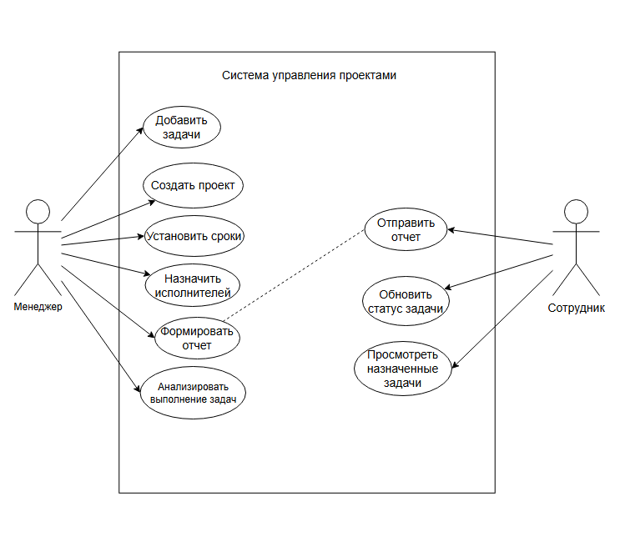
Рисунок 1 - Диаграмма USE CASE (Уровень 0)
На данной диаграмме показано, что основные операции по управлению проектами выполняются вручную или с использованием отдельных программных средств. Отсутствие единой информационной системы приводит к тому, что менеджер проекта не имеет централизованного инструмента для контроля статусов задач и загрузки сотрудников, а сотрудники не имеют оперативного доступа к актуальной информации о проектах.
Для более детального анализа процессов управления проектами была разработана функциональная модель в нотации IDEF0, отражающая текущее состояние процесса управления проектами в компании.
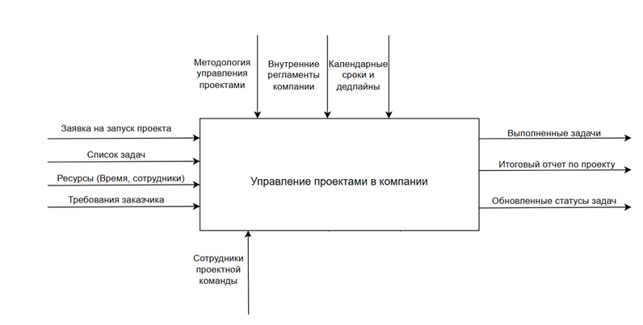
Рисунок 2 - Диаграмма IDEF0 (Уровень 0)
IDEF0-диаграмма позволяет выделить основные входные данные процесса управления проектами, такие как заявки на запуск проекта, требования заказчика, список задач и ресурсы компании. В качестве выходных данных формируются выполненные задачи, обновленные статусы задач и итоговая отчетная информация по проекту. Управляющими воздействиями выступают внутренние регламенты компании, методология управления проектами, а также установленные календарные сроки выполнения работ. Механизмами реализации процесса управления проектами являются сотрудники проектной команды.

Таким образом, анализ предметной области показывает, что существующая организация процессов управления проектами в ООО «Солт Энд Пеппер» имеет ряд недостатков, связанных с отсутствием централизованного хранения данных и автоматизированного контроля выполнения задач. Данные недостатки обосновывают необходимость разработки и внедрения информационной системы управления проектами.

1.1.2 Описание используемого ПО в организации
На момент начала разработки информационной системы управления проектами в компании ООО «Солт Энд Пеппер» отсутствует единое специализированное программное обеспечение, предназначенное для автоматизации процессов управления проектами. Основные операции по планированию, контролю и учету проектной деятельности выполняются с использованием разрозненных программных средств и ручных методов обработки информации.
Для хранения информации о проектах и задачах сотрудники компании используют электронные таблицы и текстовые документы. В таких документах фиксируются основные сведения о проектах, сроки выполнения работ и ответственные исполнители. Однако данный подход не обеспечивает целостность и актуальность данных, так как информация часто дублируется и обновляется несвоевременно.
Для коммуникации между сотрудниками и обсуждения текущих задач применяются мессенджеры и электронная почта. Передача информации в таком виде затрудняет контроль выполнения задач, так как сведения о ходе работ распределены по различным каналам связи и не имеют единого центра хранения. В результате менеджеру проекта требуется значительное время для сбора и анализа информации о состоянии проекта.
Контроль сроков выполнения задач и загрузки сотрудников осуществляется вручную на основе субъективной оценки текущей ситуации. Отсутствие автоматизированных инструментов контроля приводит к риску нарушения сроков выполнения работ и снижению эффективности распределения ресурсов. Кроме того, формирование отчетной информации по проектам требует дополнительных временных затрат, так как данные собираются из различных источников.
Анализ используемого в организации программного обеспечения показывает, что существующие инструменты не обеспечивают необходимый уровень автоматизации процессов управления проектами. Отсутствие единой информационной системы приводит к снижению прозрачности проектной деятельности и усложняет процесс принятия управленческих решений.
Выявленные недостатки используемого программного обеспечения подтверждают необходимость разработки и внедрения информационной системы управления проектами, обеспечивающей централизованное хранение данных, автоматизацию основных процессов и удобный доступ пользователей к актуальной информации.

1.1.3 Анализ рынка существующих программных средств
На современном рынке программного обеспечения представлено большое количество информационных систем и сервисов, предназначенных для управления проектами. Такие программные средства позволяют автоматизировать процессы планирования, распределения задач, контроля сроков выполнения работ и анализа результатов проектной деятельности. Однако при выборе программного продукта для конкретной организации необходимо учитывать специфику ее деятельности, масштабы проектов и требования к функциональным возможностям системы.
Одним из наиболее распространенных программных средств для управления проектами является система Jira. Данное программное обеспечение широко используется в сфере разработки программного обеспечения и предоставляет расширенные возможности для планирования задач, назначения исполнителей и формирования отчетной информации.
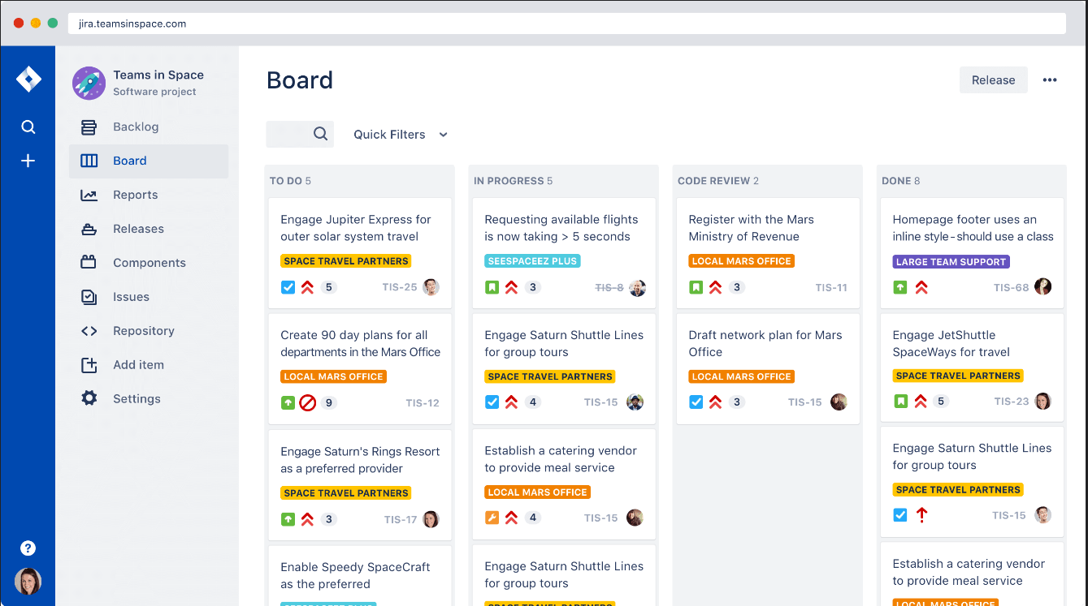
Рисунок 3 - Интерфейс системы управления проектами Jira. [13]
Jira отличается высокой гибкостью настройки и поддерживает работу с большими проектами и командами. В то же время сложность интерфейса и значительные временные затраты на внедрение и сопровождение делают использование данной системы нецелесообразным для компании ООО «Солт Энд Пеппер». Кроме того, применение Jira связано с необходимостью приобретения платных лицензий, что увеличивает финансовые затраты организации.
Еще одним популярным инструментом управления проектами является сервис Trello. Данный программный продукт основан на визуальном представлении задач с использованием досок и карточек, что делает его удобным для отслеживания текущего состояния работ.
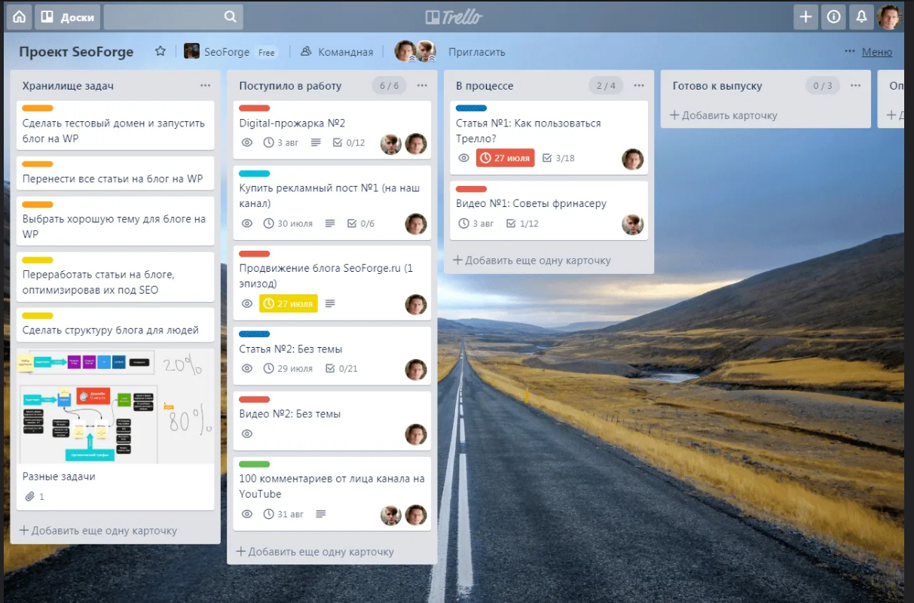
Рисунок 4 - Интерфейс системы управления проектами Trello. [14]
Несмотря на простоту использования и наглядность интерфейса, Trello обладает ограниченным функционалом в части аналитики и формирования отчетов. Отсутствие развитых средств контроля загрузки сотрудников и ограниченные возможности настройки ролей и прав доступа пользователей снижают эффективность применения данного сервиса для управления несколькими проектами одновременно.
Система Asana также относится к числу распространенных программных средств для управления проектами. Она предоставляет функции планирования задач, назначения исполнителей и контроля сроков выполнения работ.
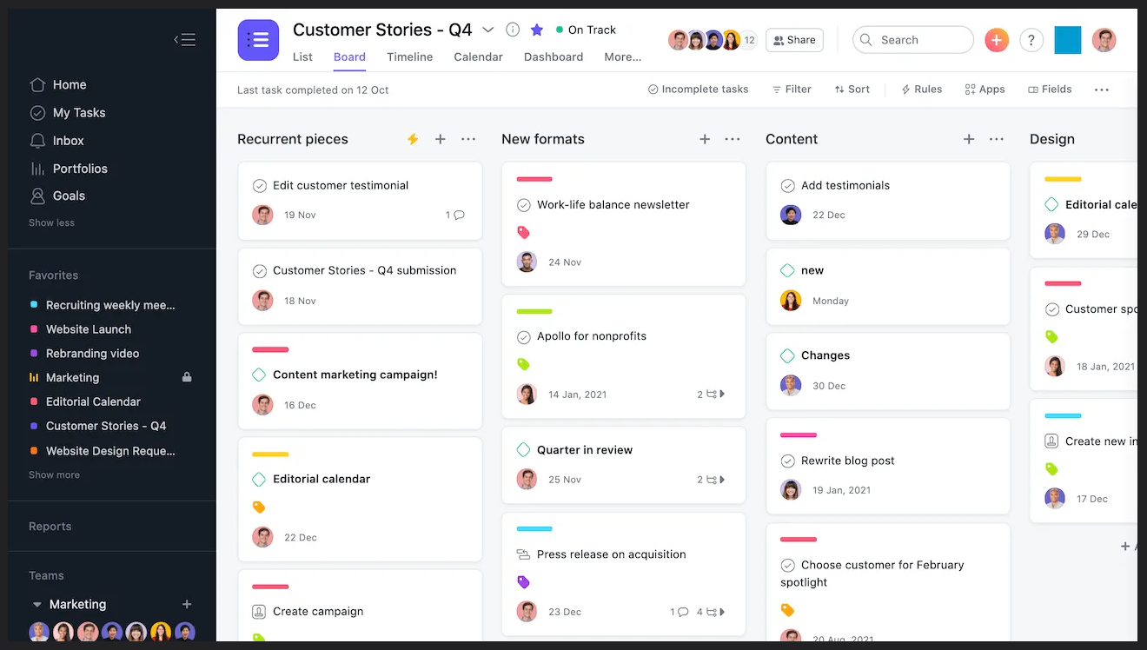
Рисунок 5 - Интерфейс системы управления проектами Asana. [15]
Asana ориентирована на универсальное использование и не учитывает особенности внутренних бизнес-процессов конкретной организации. Для внедрения данной системы требуется адаптация существующих процессов компании под функциональные возможности программного продукта, что может привести к дополнительным организационным затратам и снижению эффективности управления проектами.
Проведенный анализ существующих программных средств управления проектами показывает, что рассмотренные аналоги не в полной мере соответствуют требованиям компании ООО «Солт Энд Пеппер». Основными недостатками рассмотренных систем являются избыточность функционала, высокая стоимость внедрения и сопровождения, а также ограниченные возможности адаптации под специфику деятельности организации.
В связи с этим целесообразной является разработка собственной информационной системы управления проектами, ориентированной на внутренние бизнес-процессы компании ООО «Солт Энд Пеппер». Разрабатываемая система позволит реализовать необходимый функционал управления проектами, упростить контроль выполнения задач и повысить эффективность работы сотрудников.

Информационная модель

1.2.1 Моделирование информационных процессов
На основании проведенного анализа предметной области и выявленных недостатков существующей организации процессов управления проектами была разработана информационная модель целевого состояния системы. Целевая модель отражает функционирование процессов управления проектами после внедрения информационной системы и направлена на автоматизацию основных этапов проектной деятельности в компании ООО «Солт Энд Пеппер».
Внедрение информационной системы управления проектами позволяет объединить все данные о проектах, задачах и сотрудниках в едином информационном пространстве. Это обеспечивает централизованное хранение информации, упрощает доступ пользователей к актуальным данным и снижает вероятность возникновения ошибок, связанных с дублированием или потерей информации.
Для наглядного представления взаимодействия пользователей с информационной системой после ее внедрения была разработана обновленная диаграмма прецедентов (Use Case Diagram), отражающая функциональные возможности системы и роли пользователей.
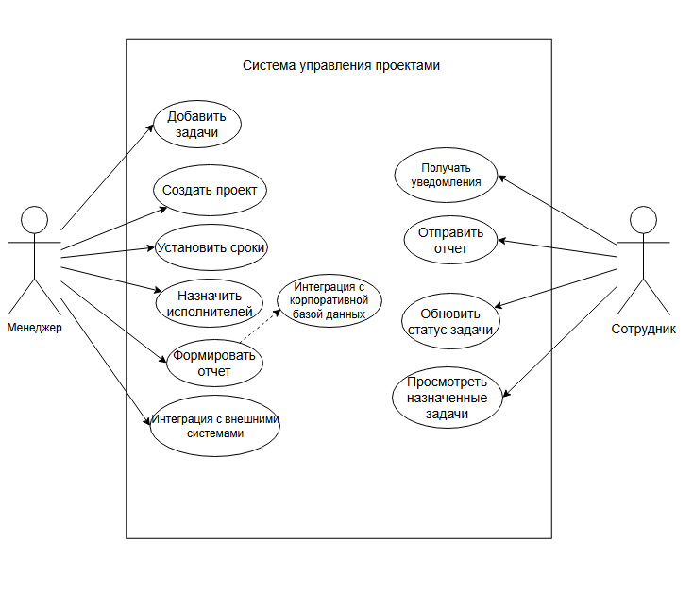
Рисунок 6- Диаграмма Use Case (Уровень 1)
На данной диаграмме показано, что менеджер проекта получает доступ к расширенному набору функций, включая создание и редактирование проектов, постановку и назначение задач, контроль статусов выполнения работ и формирование отчетов. Сотрудники, в свою очередь, имеют возможность просматривать назначенные им задачи, обновлять статусы выполнения и получать актуальную информацию о ходе реализации проектов.
Для описания целевого состояния процесса управления проектами была разработана функциональная модель в нотации IDEF0, отражающая автоматизированный характер выполнения основных операций.
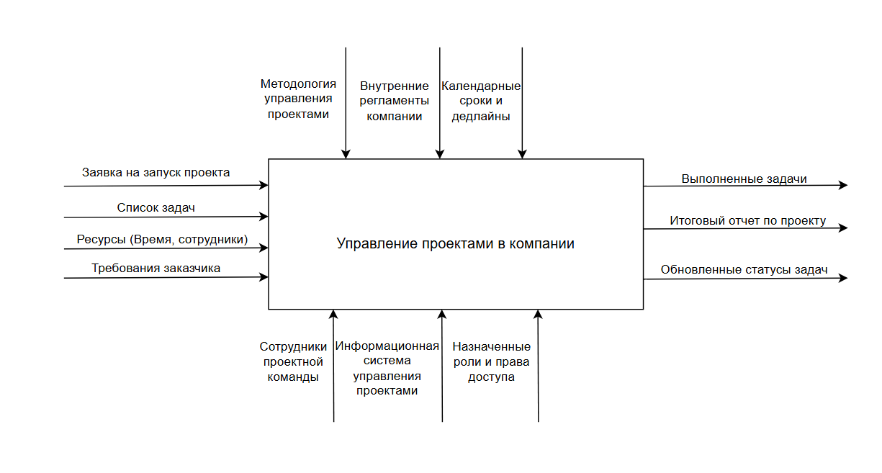
Рисунок 7 - IDEF0-диаграмма целевого состояния (Уровень 1).
В соответствии с данной моделью входными данными процесса управления проектами являются заявки на запуск проекта, требования заказчика, список задач и ресурсы компании. Управляющими воздействиями выступают методология управления проектами, внутренние регламенты организации и календарные сроки выполнения работ. В качестве механизмов реализации процесса используются сотрудники проектной команды и информационная система управления проектами. Результатом выполнения процесса являются выполненные задачи, обновленные статусы задач и итоговая отчетная информация по проектам.
Для более детального описания движения данных внутри системы была разработана диаграмма потоков данных (DFD), отражающая процессы обработки информации, взаимодействие пользователей с системой и используемые хранилища данных.
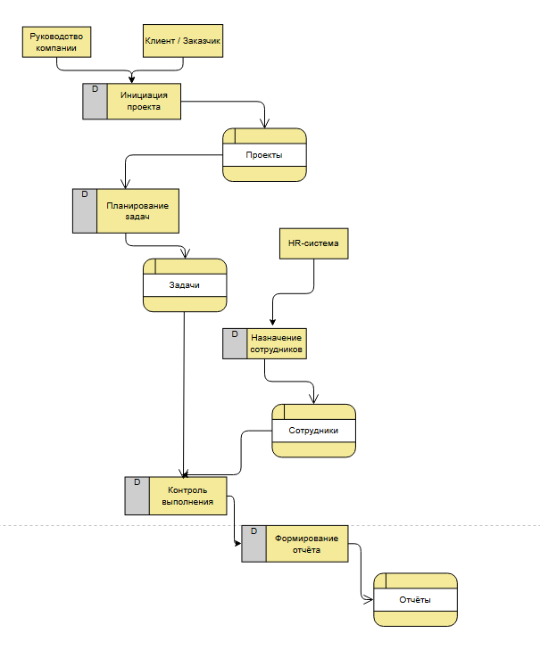
Рисунок 8 - DFD-диаграмма
DFD-диаграмма демонстрирует, каким образом данные о проектах, задачах и сотрудниках поступают в систему, обрабатываются и сохраняются в базе данных. Пользователи взаимодействуют с системой посредством пользовательского интерфейса, а все изменения фиксируются в централизованном хранилище данных. Такой подход обеспечивает целостность информации и упрощает контроль выполнения проектных работ.
Таким образом, моделирование информационных процессов целевого состояния подтверждает, что внедрение информационной системы управления проектами позволяет автоматизировать ключевые бизнес-процессы компании ООО «Солт Энд Пеппер», повысить прозрачность управления проектами и улучшить эффективность работы сотрудников.
Для проектирования структуры данных информационной системы была разработана ER-диаграмма, отражающая основные сущности предметной области и связи между ними.
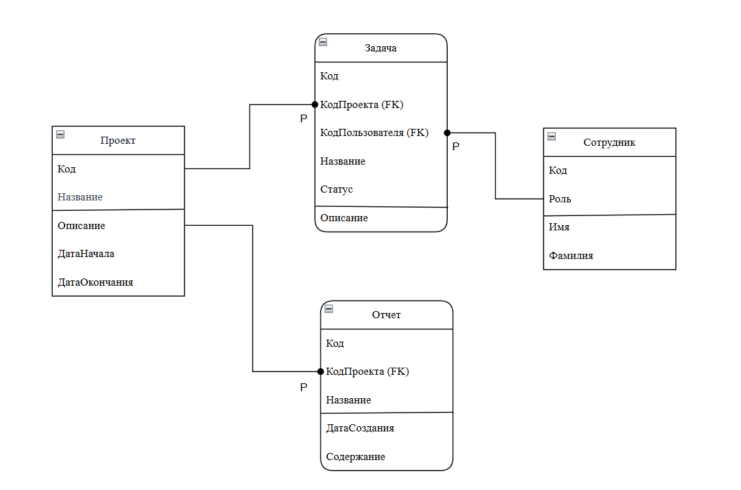
Рисунок 9 - ER-Диаграмма
ER-диаграмма включает в себя сущности, описывающие проекты, задачи, сотрудников и отчеты. Между сущностями определены связи, позволяющие отразить принадлежность задач к проектам, назначение задач сотрудникам и формирование отчетной информации. Данная модель обеспечивает целостность данных и исключает дублирование информации в базе данных.
На основе разработанной ER-диаграммы была сформирована даталогическая модель базы данных, отражающая структуру хранения данных в виде взаимосвязанных таблиц. В рамках данной модели каждая сущность предметной области преобразуется в отдельную таблицу, а связи между сущностями реализуются с использованием первичных и внешних ключей. Так, таблица «Проекты» содержит основные сведения о проектах, таблица «Задачи» связана с проектами через внешний ключ, а таблица «Сотрудники» используется для назначения исполнителей задач. Данная модель обеспечивает целостность данных и является основой для реализации базы данных в системе управления Microsoft SQL Server.

1.2.2 Моделирование логики приложения
Для обеспечения удобного и понятного взаимодействия пользователей с информационной системой управления проектами была разработана логика работы приложения. Логика приложения определяет последовательность действий пользователя при работе с системой, а также переходы между основными экранами и функциональными модулями.
В качестве основного инструмента моделирования логики взаимодействия пользователей с системой была использована диаграмма пользовательских сценариев (User Flow). Данная диаграмма отражает последовательность действий пользователя, начиная с момента входа в систему и заканчивая выполнением основных операций по управлению проектами.
Разработанная логика приложения обеспечивает последовательное и интуитивно понятное взаимодействие пользователей с системой. Использование User-flow диаграммы позволяет наглядно представить как пользовательские сценарии работы с системой, так и внутреннюю структуру данных, что является основой для дальнейшей реализации базы данных и пользовательского интерфейса.
Таким образом, моделирование логики приложения позволяет сформировать целостное представление о работе информационной системы управления проектами и обеспечивает основу для ее практической реализации в рамках следующей главы дипломной работы.

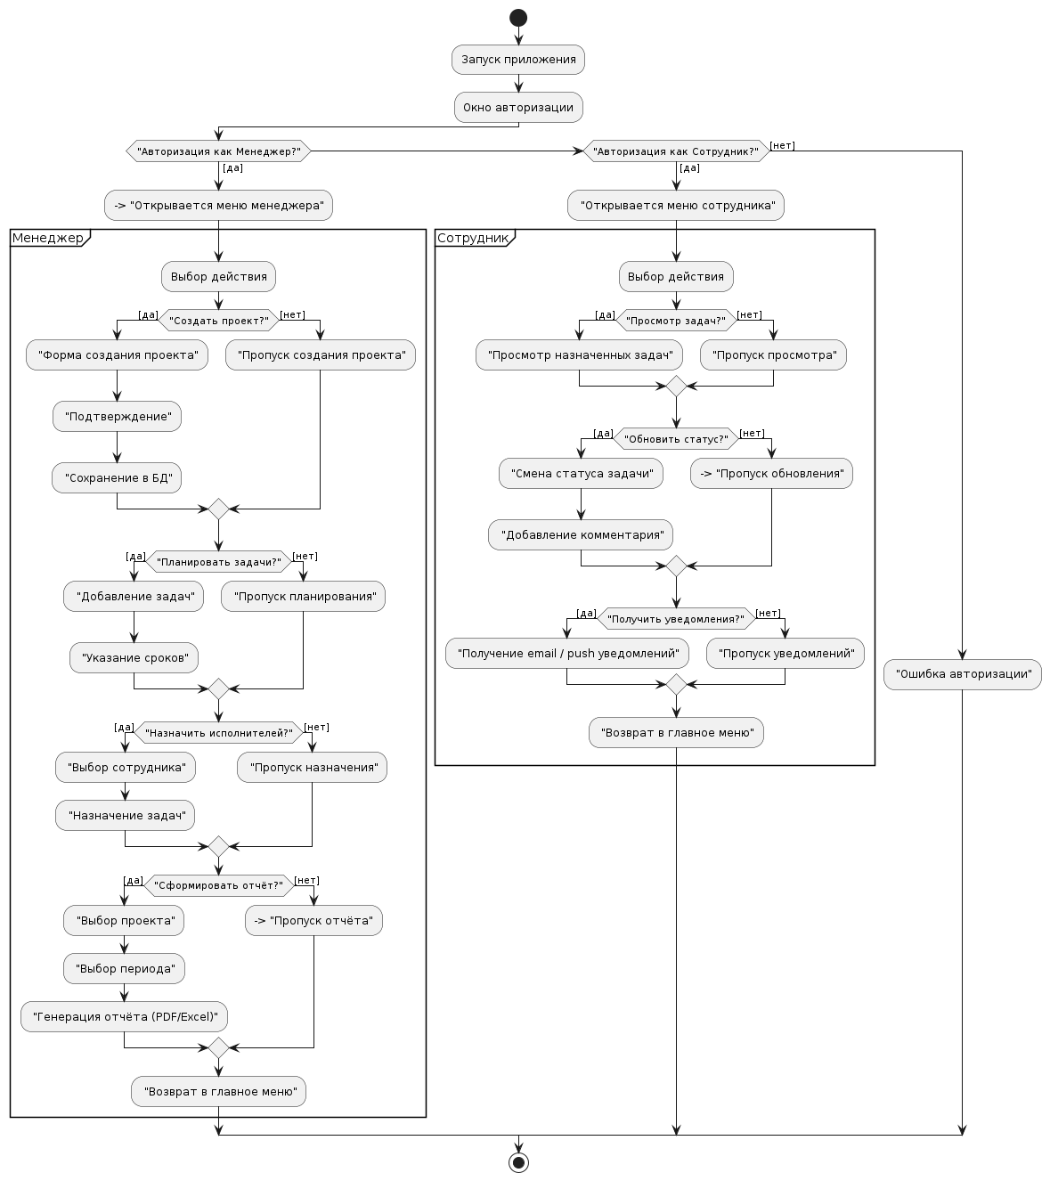
Рисунок 10 - USER-FLOW Диаграмма
Согласно User-flow диаграмме, работа пользователя с системой начинается с прохождения процедуры авторизации. После успешного входа пользователь попадает на главное меню системы, из которого осуществляется переход к основным функциональным разделам. В зависимости от роли пользователя ему предоставляется доступ к управлению проектами, задачами и сотрудниками.
В рамках логики приложения предусмотрены сценарии создания, редактирования и удаления проектов. При выборе конкретного проекта пользователь получает доступ к связанным с ним задачам, где возможно назначение исполнителей, изменение статусов выполнения и добавление описаний. Все действия пользователя сопровождаются проверкой корректности вводимых данных и отображением сообщений об ошибках при необходимости
В результате проведенного анализа предметной области и бизнес-процессов ООО «Солт Энд Пеппер» были выявлены недостатки существующей системы управления проектами, связанные с отсутствием централизованного хранения данных и автоматизированных средств контроля выполнения задач. Проведенный анализ существующих программных средств показал, что они не в полной мере удовлетворяют требованиям организации.
В ходе проектирования была разработана информационная модель системы, включающая диаграммы Use Case, IDEF0, DFD, ER, а также логическую модель базы данных и пользовательские сценарии работы системы. Полученные результаты являются основой для реализации информационной системы управления проектами, рассмотренной во второй главе дипломного проекта.

